Сабақтын тақырыбы:Волейбол.Допты жоғарыдан төменнен қабылдауәдістері.
Сабақтың мақсаты: Спорт ойындары арқылы дене қабілеттерін дамыту
Міндеті:1.Волейбол ойынын ойнауға үйрету. 2.Ептілік,жылдамдық, бағдарлай білу қабілетін дамыту.3.Волейбол ойынының кең таралуына ықпал ету.Көрнекі құралдар: ысқырық, волейбол доптары.
Сабақ бөлімдері | Сабақтың мазмұны | Уақыт  өлшемі | Әдістемелік  нұсқау
Ұйымдастыру бөлімі | 1.Сапқа тұру.Рапорт беру. Сәлемдесу  2.Сабақтың тақырыбымен, мақсатымен таныстыру.  3. «Оңға», «Солға» «Артқа» бұрылулар.  1.Қолды жоғары көтеріп,аяқтың ұшымен жүру,өкшемен жүру,аяқтың сыртымен жүру, аяқтың ішімен жүру.Жылдам жүгіру.  2.Жеңіл жүгіру, тізені алға көтеріп жүгіру, аяқты артқа көтеріп жүгіру, аяқты екі жанына қолмен ұрып жүгіру.  3.Екі қол белде,аяқты алға түзу тастап жүгіру.  4.Екі қол белде жартылай отырып жүру.  5.Толық отырып жүру.  6.Сапта баяу жүру, жаттығулар жасау.  Б.Қ. қолды белге қойып,аяқтың арасын ашып иықтың деңгейінде қойып басты оңға және солға айналдыру.  Б.Қ. қолдың ұшын иыққа қойып алға 4 рет,артқа 4 рет айналдыру.  Б.Қ. алдыға еңкейіп қолдың ұшын еденге жеткізу.  Б.Қ. бір дегенде қолды жоғары көтеріп,екі дегенде алдыға еңкейеміз, үш дегенде отырамыз,төрт дегенде тұрамыз, н.т.  Қолды тізеге қойып ішке қарай 4 рет, сыртқа қарай 4 рет айналдыру.  Ұлдар екпеттен жатып қолды бүгу,жазу  (20 рет)  Қыз балалар қолды алдыға қойып отырып тұру (20 рет)  Б.Қ. қол белде оң аяқпен 4 рет, сол аяқпен 4 рет,екі аяқпен 4 рет орында тұрып жүру,тоқтау. | 3 мин.  12  мин.  4-5 рет  4-5 рет  4-5 рет  4-5 рет  4-5 рет  4-5 рет | Бұрылулардың дұрыс  орындалуын қадағалау  Тізені бүкпей жүруін назарда ұстау.  Жаттығулардың дұрыс жасалуын қадағалау.  Денені тік ұста, басты санақ бойынша айналдыру.  Тізені бүкпе.  Жаттығуды санақ бойынша бірдей орындау.  10 рет саусақта,10 рет алақанда.  Толық отырып тұр.  Мүмкіндігінше жоғары секіру.
Негізгі бөлім | 1.Волейбол ойыны ережесімен таныстыру  Арнайы жаттығулар жасау | 25мин
 | Оқушыларды қарама-қарсы сапқа тұрғызып арақашықтық 5-6 метр,допты жоғарыдан қабылдау әдістерін көрсетіп,ойыншылармен бірнеше рет қайталанады.  Арақашықтықтары 5-6 метр.  допты томеннен қабылдау әдістерін көрсетіп,ойыншылармен бірнеше рет қайталанады.  Допты төменнен алуды ойыншы жоғарыдан берген допқа шығып үлгермегенде немесе доп торға жақын түскенде, не оған тиіп алаңға түсіп келе жатқанда қолданылады.  Қысқартылған ережемен екі жақты пионербол ойыны.  Ойын допты қосумен басталады.Допты ойынға қосушы допты қарсы жаққа бағыттайды. Волейбол ойыны доп сызықтан сыртқа шығып немесе жерге түсіріп алғанша жалғасады. | 5-6 рет  5-6 рет  5-6 рет | Допты дұрыс қабылдауын назарда ұстау.  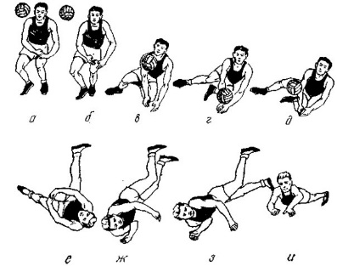  Допты жұдырықпен, алақанмен қабылдауға болмайды.  Қателіктерді мұқият қадағалау.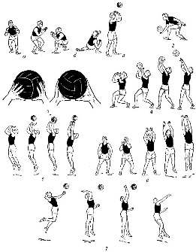
Қорытынды  бөлім | Сапқа тұрғызу..  Сабақты қорытындылау.  Бағалау.  Үйге тапсырма.  Сабақты аяқтау. | 5мин | .  Сабақта өтілген тақырыпты доппен,допсыз қайталау.
.

Ә.Жангелдин атындағы орта мектеп

Ашық сабақ
Тақырыбы:Волейбол.Допты жоғарыдан төменнен қабылдау әдістері
(7б сыныбы)

Өткізген:Қосқұлақов К
Дене тәрбиесі пәні мұғалімі:

2014-2015 оқу жылы

